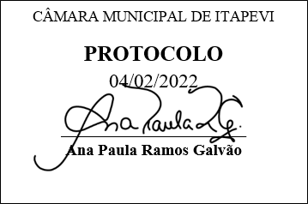
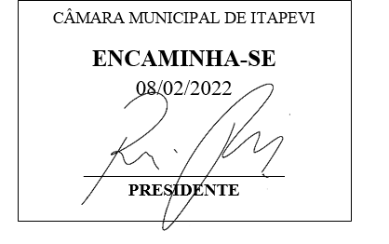
INDICAÇÃO Nº 819 / 2022

Súmula: Solicito informações do Executivo sobre a viabilidade de realizar todas as Audiências Públicas aos finais de semana.

INDICO à Mesa, depois de ouvido o douto plenário na forma regimental vigente, que seja oficiado ao Excelentíssimo Senhor Igor Soares, Prefeito do Município de Itapevi – SP, junto ao Secretário Municipal de Planejamento e Gestão sobre a viabilidade de realizar todas as audiências Públicas aos finais de semana.

Justificativa
Senhor Presidente;
Senhoras Vereadoras;
Senhores Vereadores;

Trata-se de um complemento do Requerimento 902/2017 solicitado por diversos munícipes, os quais solicitam que todas as Audiências Públicas sejam realizadas aos finais de semana, tal solicitação justifica-se devido o atual horário coincidir com os compromissos diários da população as quais cito os horários de faculdade e trabalho.
As Audiências Públicas são de grande interesse e impacto na rotina dos munícipes, nisto faz-se necessário que estes estejam presentes e se manifestem, haja vista que os assuntos tratados nas audiências serão divulgados por toda a cidade.
Diante do exposto, solicitamos aos nobres pares, aprovação do requerido.

Sala das Sessões Benvindo Moreira Nery, 03 de fevereiro de 2022.


Vereador Thiaguinho Silva
Vice-Presidente
Líder do governo

